Python房价预测模型构建
骆禹松 2018210071 2019年6月29日
摘要: 房价问题关系国计民生，对国家经济发展和社会稳定有重大影响，因此构建一个合理并且精确的模型来预测房价就很有必要了。本文介绍了一种以Python语言为基础，通过机器学习和大数据分析的手段来构建房价预测模型的方法。本方法主要采用了线性回归来分析房价与各特征值之间的关系，进而进行模型构建。
关 键 词: 机器学习； 大数据分析； 线性回归

房地产是一个与人民生活息息相关的行业。随着经济的发展，全球各大城市在最近几年出现了房价普遍上涨、居高不下的现象，房价问题已然成为一个备受关注的社会问题。因此，建立一个城市房价预测模型就很有必要了，本文以Data Castle上提供的美国旧金山金县的2014年5月至2015年5月的房屋销售价格以及房屋的基本信息的数据集为基础，通过Python机器学习和大数据分析构建了一个基本可靠的房价预测模型

数据预处理

数据读取
为了使构建的房价预测模型更准确可靠，我们要用生成训练集和测试集的方式来对Python程序进行训练和测试，而生成集合的第一步就是要进行数据读取，下面是这一部分的代码块：

#读取数据
train_names=["date", #销售日期
"price", #销售价格
"bedrooms", #卧室数
"bathrooms", #浴室数
"sqft_living", #房屋面积
"sqft_lot", #停车场面积
"floors", #楼层数
"grade", #房屋评分（数据来源于King County房屋评分系统）
"sqft_above", #地上建筑面积
"sqft_basement",#地下室面积
"yr_built", #建成年份
"yr_renovated", #修复年份
"lat", #经度
"long"] #纬度

train=pd.read_csv( "kc_house_data.csv" ,names = train_names )

其中train_names中定义了训练集的项目名称，即销售日期、销售价格、卧室数量、浴室数量、房屋占地面积、停车场面积、房屋楼层数、King County房屋评分系统上给出的房屋评分、地上建筑面积、地下室面积、建成年份、修复年份以及经纬度，分别对应了数据集中各列的项目名称。之后用pandas(缩写为pd)包中提供的read_csv()函数来读取数据集的csv表格文件。

格式转换
在某些情况下，读取出的数据可能并非是我们想要的格式，所以我们有必要先查看以下csv表格中的数据格式，再根据需求进行相应的格式转换。我们可以使用train.info( )命令来查看数据格式，下面是命令行中的输出结果：
<class 'pandas.core.frame.DataFrame'>
RangeIndex: 21613 entries, 0 to 21612
Data columns ( total 14 columns ):
date 21613 non-null int64
price 21613 non-null int64
bedrooms 21613 non-null int64
bathrooms 21613 non-null float64
sqft_living 21613 non-null int64
sqft_lot 21613 non-null int64
floors 21613 non-null float64
grade 21613 non-null int64
sqft_above 21613 non-null int64
sqft_basement 21613 non-null int64
yr_built 21613 non-null int64
yr_renovated 21613 non-null int64
lat 21613 non-null float64
long 21613 non-null float64
dtypes: float64(4), int64(10)
memory usage: 2.3 MB
可以看出表格中依次给出了csv数据表格总行数和总列数、项目名称及数据类型、数据类型的数目统计以及csv数据表格占用的储存空间。从结果中我们可以看出我们需要把其中的data、yr_built和yr_renovated从int型转化为datetime64[ ns ]型，即把销售日期、建成年份和修复年份的数据格式从整型转化为日期格式。为了实现上述目的，我们可以通过下面的代码实现：
Train = pd.read_csv( " kc_house_data.csv ", names = train_names , parse_dates = [ " date " , " yr_built " , " yr_renovated " ] )
修改之后再次执行train.info( )命令得到了如下结果：
Data columns ( total 14 columns ):
date 21613 non-null datetime64[ ns ]
price 21613 non-null int64
bedrooms 21613 non-null int64
bathrooms 21613 non-null float64
sqft_living 21613 non-null int64
sqft_lot 21613 non-null int64
floors 21613 non-null float64
grade 21613 non-null int64
sqft_above 21613 non-null int64
sqft_basement 21613 non-null int64
yr_built 21613 non-null datetime64[ns]
yr_renovated 21613 non-null object
lat 21613 non-null float64
long 21613 non-null float64
dtypes: datetime64[ ns ](2), float64(4), int64(7), object(1)
memory usage: 2.3+ MB
从结果中可以看到数据格式已经被成功修改。

缺失值处理
在大数据分析中，有时数据的缺失是我们无法避免的。数据缺失的原因主要包括以下三种：
- 由于工作人员的疏忽导致信息被遗漏；
- 有些数据集在特征描述中会把缺失值定义为一种特征值；
- 某些特征属性不存在。
如果数据集中出现缺失值的话，往往要对缺失值进行相应的处理操作，处理缺失值的方式主要有以下三种：
- 对于缺失值本身携带了大量的信息的情况，我们可以采用为缺失值创建假标志的方法来处理；
- 用均值、中位数来填补缺失值；
- 使用高频率的分类变量来填补缺失值。
在Python中，我们可以通过train.isnull( ).sum( )来查看数据集中是否存在缺失值，，所得结果如下所示：
date 0
price 0
bedrooms 0
bathrooms 0
sqft_living 0
sqft_lot 0
floors 0
grade 0
sqft_above 0
sqft_basement 0
yr_built 0
yr_renovated 0
lat 0
long 0
dtype: int64
从所得结果中我们可以看出此数据集中并不存在缺失值，因此不需要进行缺失值的处理操作。

数据分析
进行数据预处理后，我们就要进行数据分析操作，进而根据分析的结果来构建合适的模型。

房价的大致分布情况
在Python中，我们可以通过train.price.describe( )来查看房价的大致分布情况，所得结果如下所示：
count 2.161300e+04
mean 5.400881e+05
std 3.671272e+05
min 7.500000e+04
25% 3.219500e+05
50% 4.500000e+05
75% 6.450000e+05
max 7.700000e+06
Name: price, dtype: float64
输出结果依次给出了数据总数、平均值、标准差、最小值、25%数据量处数据、50%数据量处数据、75%数据量处数据、最大值、项目名称及数据类型。

房价分布曲线
在大数据处理中，往往会由于数据量过大而需要采用相应的数据可视化操作，绘制分布曲线就是一种常见的数据可视化处理方式。下面是绘制房价分布曲线部分的代码块：

plt.figure(figsize = (10,5))#设置画布尺寸
print(" skew: ",train.price.skew( ))#输出偏度
sns.distplot(train[ 'price' ])#打印房价分布曲线

其中plt.figure(figsize = (10,5))是设置了画布的尺寸，即输出图片的长和宽；print("skew:",train.price.skew( ))是输出数据偏移度的操作，在曲线接近正态分布曲线的情况下，我们可以通过数据偏移度来判断数据的集中区域；sns.distplot(train[ 'price' ])是通过seaborn包中的displot( )函数来打印房价分布曲线。相应的输出结果如下所示：
skew: 4.024069144684712
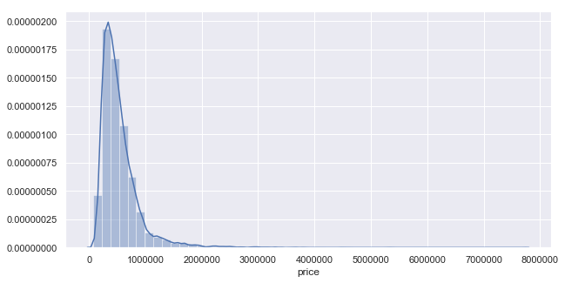 从结果中我们可以看出，skew(偏度)的值大于0，在数据分析中，若偏度为负，那么数据均值左侧的离散度比右侧强；若偏度为正，那么数据均值左侧的离散度比右侧弱。因此，本数据集的房价分布图像右侧的离散度比左侧强。从图像中我们还可以分析出更精确的房价分布的集中区域，这里不再赘述。

应用对数变换改变曲线的线性度
通常将要预测的值称为目标变量，从图中我们可以看到目标变量呈现偏态分布。在使用线性回归方法时，如果目标变量出现偏斜，我们就有必要对目标变量进行相应的变换操作来改善数据的线性度。对于本数据集，我们可以采用对数变换的方法，相应的代码块如下所示：

Target = np.log( train.price )#返回自然对数
plt.figure(figsize = (10,5))#设置画布尺寸
sns.distplot( target )#打印已优化的房价分布曲线

其中target = np.log( train.price )可以将price数据转换为对数形式；plt.figure(figsize=(10,5))设置了画布的尺寸，即输出图片的长和宽；sns.distplot( target ) 是通过seaborn包中的displot( )函数来打印经过优化的房价分布曲线。相应的输出结果如下图所示：
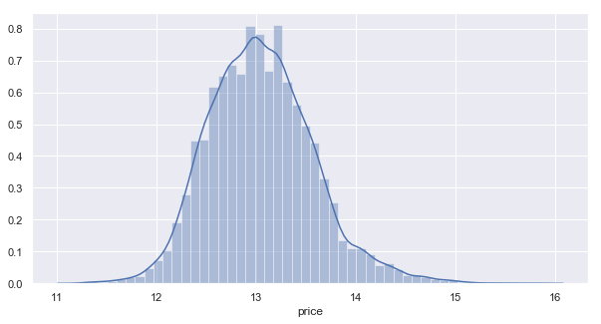
从输出结果我们可以看出，经过优化的房价分布更接近正态分布，有利于之后的回归分析。

检测数值特征和目标变量之间的相关性
在我们的工作和生活中，常常会出现这样一种情景：有若干数据罗列在我们的眼前，这组数据相互之间有可能存在某种联系，也可能没有任何关联。因此，我们需要一种能把这种关联性定量的方法来对数据进行分析，从而给我们的决策提供支持。对于本数据集来说。我们可以采用回归分析计算的方法来判断各数据之间的相关性，相应的代码块如下所示：

corrMat = train[[ 'price' ,'bedrooms' ,'bathrooms' ,'sqft_living' ,'sqft_lot' ,'floors' ,'grade' ,'sqft_above' ,'sqft_basement' ,'yr_built' ,'yr_renovated' ,'lat' ,'long' ]].corr( )

mask = np.array( corrMat )#数组切片

#生成相关系数的下三角系数图像
mask[ np.tril_indices_from( mask )=False

plt.subplots( figsize = (20,10))

plt.xticks(rotation = 60)#设置刻度标签角度

sns.heatmap(corrMat ,mask=mask ,vmax=0.8,square=True ,annot=True)

其中plt.subplots(figsize = (20,10))设置了画布的尺寸，即输出图片的长和宽；plt.xticks(rotation = 60)设置了刻度的标签角度；
sns.heatmap( corrMat ,mask=mask ,vmax=0.8 ,square = True ,annot = True)是通过seaborn包中的heatmap()函数以绘制热力图的方式来输出显示各数据之间相关性的图片。相应的输出结果如下图所示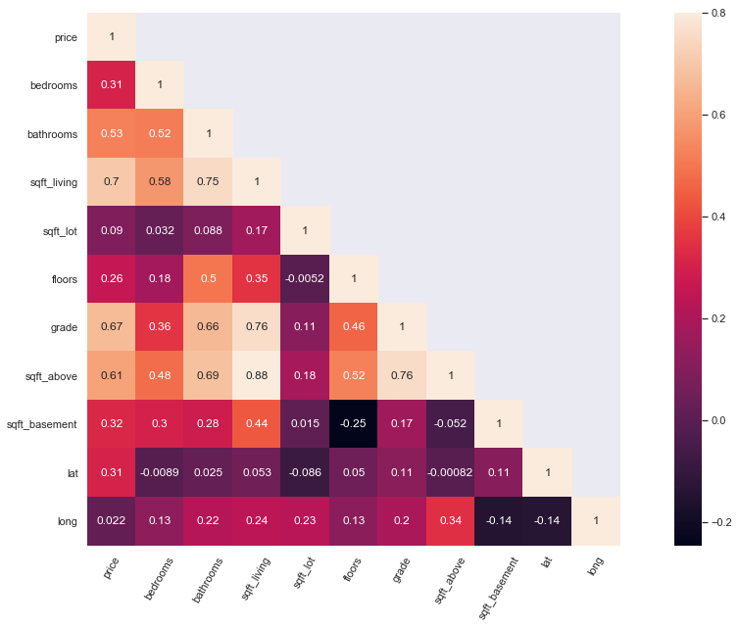
我们还可以通过print( corrMat[ "price" ].sort_values( ascending = False))来确定房价与其它数值特征之间的相关度。相应的结果如下所示：
price 1.000000
sqft_living 0.702035
grade 0.667434
sqft_above 0.605567
bathrooms 0.525138
sqft_basement 0.323816
bedrooms 0.308350
lat 0.307003
floors 0.256794
sqft_lot 0.089661
long 0.021626
Name: price, dtype: float64

构建房价预测模型

相关原理
- Linear Regression线性回归
线性回归是最常用的建模方法之一。在统计学中，线性回归是利用线性回归方程的最小平方函数，对一个或多个自变量和因变量之间关系建模的一种回归分析。这种函数是一个或多个回归系数的模型参数的线性组合。简单来说就是找出一个最能够代表所有观测数据的函数，来表示因变量和自变量之间的关系，并且由于这种函数只有一个自变量，所以函数是一个直线。线性回归通常是人们在学习预测模型是首选的技术之一。在这种技术中，因变量是连续的，自变量是连续的也可以是离散的，回归线的性质是线性的。线性回归使用最佳的拟合直线（即回归线）在因变量（Y）和一个或多个自变量（X）之间建立一种关系。用一个方程式来表示它，即Y = a + b * x + c，其中a表示截距，b表示直线的斜率，c是误差项。这个方程可以根据给定的预测变量来预测目标变量的值。
- 最小二乘法
使用最小二乘法可以轻松完成最佳拟合线的计算。最小二乘法也是用于拟合回归线最常用的方法。对于观测数据，它通过最小化每个数据点到线的垂直偏差平方和来计算最佳拟合线。因为在相加时，偏差先平方，所以正值和负值没有抵消。
- 线性回归的优点和要点
线性回归能表明自变量和因变量的显著关系，还能表明多个自变量对一个因变量的影响强度。
但是使用线性回归的分析方法时要求因变量和自变量相互之间必须有线性关系。并且线性回归对异常值非常敏感，它会严重影响回归性，最终影响预测值的准确性。对于多元回归来说，其具有多重共线性、自相关性和异方差性，多重共线性会增加系数估计值的方差，使得在模型轻微变化下，估计值非常敏感，最终导致系数估计值不稳定。在有多个自变量的情况下，我们可以使用向前选择法，向后剔除法和逐步筛选法来选择最重要的自变量。

模型构建
- 构造特征向量与目标向量

构建模型的第一步就是要确定特征向量和目标向量。从之前所得相关度的结果可以看出，经度（long）对房价的影响很小，因此在构建模型时可以忽略。对于本数据集来说，我们采用房价（price）作为目标向量，采用房屋占地面积（sqft_living）、房屋评分（grade），地上建筑面积（sqft_above）、浴室数量（bathrooms）、地下室面积（sqft_basement）、卧室数量（bedrooms）、纬度（lat）、楼层数（floors）、修复年份（yr_renovated）和停车场面积（sqft_lot）。下面是相对应的代码块：
features=['sqft_living',
'grade',
'sqft_above',
'bathrooms',
'sqft_basement',
'bedrooms',
'lat',
'floors',
'yr_renovated',
'sqft_lot',
]
x=train[features]
y=np.log(train['price'])
- 特征值预处理
现实中，物体不同特征的取值范围可能非常广，也就是说它们的值域可能差别很大。特征值的取值范围千差万别，比较常见的解决办法是对不同的特征进行规范化，使它们的特征值落在相同的值域或从属于某几种确定的类别。在sklearn的preprocessing模块中主要有以下几种数据预处理方法：
- 标准化
为使各特征值的均值为0，方差为1，可以使用sklearn.preprocessing.Normalizer（）。此方法常用作规范化的基准，计算方法是将特征值减去均值再除以标准差。
- 最小-最大规范化
为将原始数据线性变化到某个固定最小最大值的区间（如[0，1]区间），可以使用sklearn.preprocessing.MinMaxScaler( )函数
- 规范化
规范化是使用sklearn.preprocessing.Normalizer（）函数将不同变化范围的值映射到相同的固定范围，常见的是[0，1]，即令每条数据各特征值的和为1。
- 特征二值化
为了将数据特征值二值化，可以使用sklearn.preprocessing.Binarizer( )函数，其中大于阈值的为1，小于阈值的为0。
对于本数据集来说，我们可以使用最小-最大规范化，即使用sklearn.preprocessing.MinMaxScaler( )函数来进行数据预处理，相应的代码块如下所示：

from sklearn.preprocessing import MinMaxScaler

x_copy = x [:]

scaler = MinMaxScaler( )

x_transformed = scaler.fit_transform( x_copy )

- 创建训练集和测试集
进行了相应的数据预处理操作后，我们就需要创建训练集和测试集了。然而，由于数据总量较大，因此如果将测试数据全部用于训练模型，那么我们将很难判断模型是否过度拟合。在这种情况下，我们可以使用scikit-learn里的train_test_split( )函数来生成一份训练集和测试集。使用划分数据的方式可以方便地评估当创建的模型遇到从未面对过的数据时，其执行情况会是什么样子的。相应的代码块如下所示：
from sklearn.model_selection import train_test_split

x_train,x_test,y_train,y_test = train_test_split(x_transformed,y,random_state=0,test_size=0.5)

当程序执行时，train_test_split( )会返回四个对象，即x_train、x_test、y_train、y_test。
- 建立模型
生成了训练集和测试集后就可以开始建立模型了，这里我们采用线性回归的方法建立模型，其对应的方法和原理上文已详细说明，在此不再赘述，相应的代码块如下所示：

from sklearn import linear_model

lm = linear_model.LinearRegression()

model = lm.fit(x_train,y_train)

print(model.intercept_,model.coef_)

最终可以输出构建模型的截距（即权重）和斜率，输出结果如下所示：

10.988300378355238 [ 7.38213281e+11 1.91827393e+00 -5.08113594e+11 1.49536133e-02 -2.68542492e+11 -1.46934509e-01 9.15000916e-01 1.08184814e-02 1.82872772e-01 5.71721077e-01 ]

- 模型评估
在模型构建成功后，我们有必要对建立的模型进行评估，以检验其准确性。
对于本文建立的房价线性回归模型，我们可以使用R-square（拟合优度）指标来进行模型性能评估。R^2是数据与拟合回归线的接近程度的一种度量，其取值在0到1之间。一般来说，R^2值越高意味着模型可靠程度越高。当拟合优度在0.7以上时，我们就可以认为构建的模型是可靠的。相应的代码块如下所示：

model.score(x_test,y_test)

print ('R^2 is: \n', model.score(x_test,y_test))

执行程序所得结果为：
R^2 is:
0.7141847146627349
因此，我们构建的模型还是较为可靠的。

生成预测
在进行完模型构建后，我们还需要通过之前生成的测试集来检验模型的准确性。相应的代码块如下所示：
test = pd.read_csv("kc_house_data.csv", names=train_names ,parse_dates=["date","yr_built"])

features = ['sqft_living',
'grade',
'sqft_above',
'bathrooms',
'sqft_basement',
'bedrooms',
'long',
'floors',
"yr_renovated",
"sqft_lot"
]

x2 = test[features]

scaler_test = scaler.fit_transform( test[features] )

然而，此时生成的结果并非我们想要的，因为之前对房价数据进行了对数转换操作，因此我们还需要执行exp( )函数来将预测转化成正确的形式。最后只需要把生成的价格预测数据保存到新的csv表格中就可以了。相应的代码块如下所示：

final_predicts = np.exp(model.predict(scaler_test))

print(final_predicts)

np.savetxt('price.csv',final_predicts, delimiter = ',')

结束语
本文主要分析了一种构建房价预测模型的方法，即通过线性回归法来分析各特征值与目标变量之间的相关性，来预测房产价格。但是，这次的模型构建并不完美，因为最终求得的拟合优度刚刚超过0.7，在某些情况下，使用该模型进行房产分析难免会出现不准确甚至偏差较大的结果。在后续的研究和探索中，我会寻找一种更精确的方法来进行房产模型构建。
参考文献:
- 半砚墨. 用python建立房价预测模型|python数据分析建模实例[EB/OL].[2018-03-12]. https://zhuanlan.zhihu.com/p/34462156.

